# 【“4.23”世界读书日】“阅读新时代·奋进新征程”奈曼旗第二届“4.23”世界读书日暨全民阅读推广活动正式启动

4月23日，在第27个世界读书日来临之际，由中共奈曼旗委宣传部、奈曼旗文化和旅游局主办，奈曼旗融媒体中心、奈曼旗新时代文明实践服务中心、奈曼旗图书馆承办的“阅读新时代·奋进新征程”奈曼旗第二届“4.23”世界读书日暨全民阅读推广活动在旗融媒体中心举行。

旗委常委、旗委宣传部部长赵志刚，旗委宣传部常务副部长许金玲，旗文联主席张志成，旗文旅局、教体局、总工会、团旗委、科协、残联、妇联、关工委、旗融媒体中心、旗新时代文明实践服务中心、旗新华书店等相关负责领导和各乡镇苏木场街道党委宣传委员等出席启动仪式。

旗委常委、旗委宣传部长赵志刚，旗委宣传部副部长、新闻出版广电局局长韩福泽同时按下启动键。

旗委常委、宣传部部长赵志刚致辞并宣布奈曼旗第二届“4.23”世界读书日暨全民阅读推广活动启动。赵志刚指出，过去一年，奈曼旗认真贯彻落实上级关于全民阅读的部署要求，在品牌打造、活动开展、阵地巩固等方面取得诸多进展，今年，我们将开展一系列主题鲜明、内容丰富、形式多样、线上线下结合的全民阅读活动，推动阅读融入生活、融入社会，为党的二十大胜利召开营造浓厚的书香氛围。

旗文化和旅游局副局长高辉发布奈曼旗第二届“4.23”世界读书日暨全民阅读活动计划。

旗图书馆馆长王玉梅宣读《全民阅读倡议书》。

启动仪式上，爱之声朗诵团表演情景朗诵《唐诗里的中国》、旗实验小学的学生代表朗诵散文《七彩中国梦》、妙语艺术培训中心朗诵《中华少年》，精彩的表演让现场观众感受了传统文化的魅力。

现场，对我旗全民阅读推广集体奈曼旗东明镇奈林学区中心校、奈曼旗大沁他拉镇章古台学区中心校，全民阅读推广人涂彦华，书香志愿服务团队奈曼旗第一中学，2021年度旗图书馆阅读之星朱艳丽、王莹、李玉红，2021年度旗图书馆阅读打卡全勤之星卜祥垚、刘弘远、延宇喆进行了表彰命名。

2021年，全民阅读系列活动，吸引了全旗阅读爱好者的积极参与，旗政协退休干部张斌以及我旗书香机关、书香家庭、书香校园、草原书屋代表分享了各自的阅读感悟。

张斌：我已退休20年，写了一辈子书，至今已写了200多万字，刊发在全国各地各级报刊杂志上。出版了8本书，其中，纪实文学《宝石柱传》曾荣获内蒙古自治区第十三届精神文明建设"五个一工程"奖；23年前写的《抗日侠魂》歌颂抗日英雄周荣九的故事，今年，周荣九被正式批准为革命烈士。我建议读自己真心喜欢的书，读名家的精品力作。

涂彦华：我酷爱读书，喜欢将我的读书心得分享给大家。关于选书，认为一个是选择阅读经典书目，哲学、历史、文学、自然科学类等。二是根据自己的兴趣来读书，可以是与自己所学专业相关的，可以是文学建筑，可以是自然花草，历史传记、民风民俗等。关于如何读书，读书分为精读和泛读，经典书籍可以长期拿来精读，仔细研读，娱乐性或者趣味性的可以泛读，甚至是跳读，这样的读书方式可以让我们有选择性的读书。

杭林：现场为大家推荐了美国作家海伦凯勒的《假如给我三天光明》。她说在人成长的过程中，必定会有些磨难等待着我们。而正是这些磨难激励着我们去获得成功。有些人会在磨难中放弃，而有些人却把磨难当成磨练，最终走向成功，海伦就是最好的例子！读书感悟最深的就是，读书是最好的富养，多读书的人，才能拓宽视野，视界越大，人生格局也越大。

尉增岩和她的女儿徐璐：想培养孩子的读书习惯，先从亲子阅读开始。我觉得孩子爱不爱读书，完全取决于家里有没有爱读书的爸爸妈妈。父母是孩子的第一任老师，不是我们告诉孩子，“读书好，你要多读书。”孩子就能做到的，我们要用自己的行动来告诉孩子，说得再多，不如和孩子一起做。在我的带动下，孩子已经养成了阅读的好习惯。

徐璐：小时候，每次我妈看书学习，我都会在她旁边默默的看着，有时也学着像她一样翻翻书页，装模作样的写写字。渐渐的，也就养成了爱看书的好习惯。

张国霞：向大家分享了一段自己最喜欢的文字。孟子说:“生于忧患，死于安乐。”唯有勇敢地面对生活，不断朝着新的目标奔跑，你才能过上自己想要的生活。”

吴牧兰：作为一名农村妇女，我最大的爱好就是读书，我们不能决定人生的长度，但读书能改变我们人生的宽度。读书让我的人生多姿多彩。“世界读书日”只有一天，但它的意义在于使每一天都成为“读书日”。我会继续利用好我的书屋，让农村的孩子们有更多的读书机会。

下午，奈曼本土作家读书·文学创作培训在奈曼旗图书馆举行。分享会上，作家们介绍了热爱文学、勤奋创作的心路历程。旗文联鼓励作家们充分发挥实干精神，多出精品力作，为奈曼文学事业繁荣发展多作贡献。

接下来，“你选书 我买单”“图书漂流”等“4.23”世界读书日暨全民阅读推广系列活动将陆续开展，真正让大家能够看得见书之美、听得到书之韵、闻得到墨之香、感触到书之润，切实推进全民阅读向纵深发展。

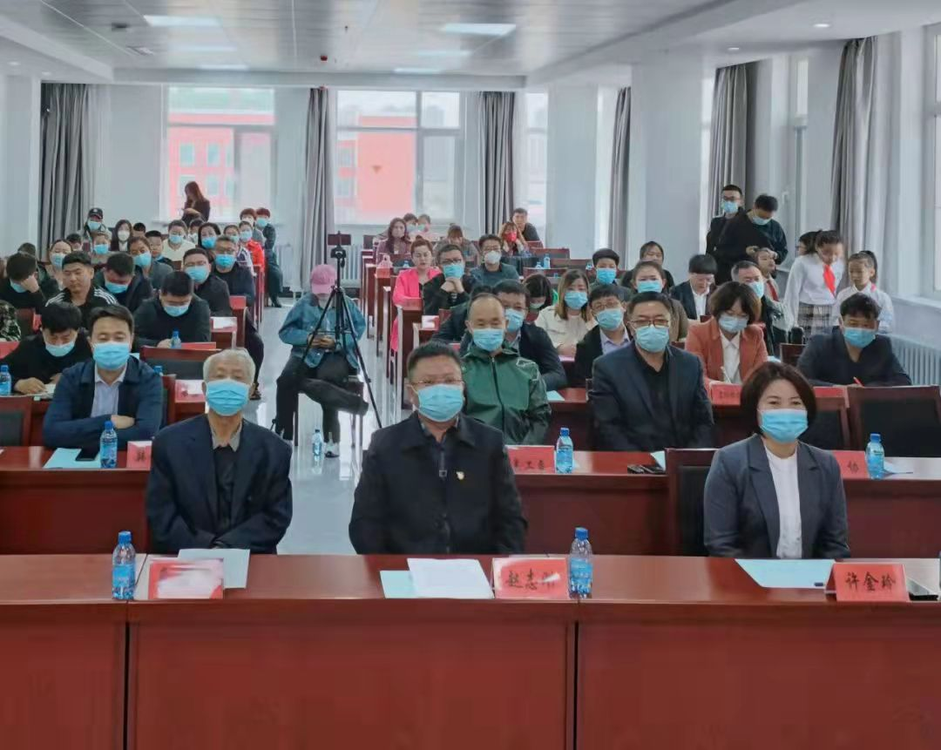

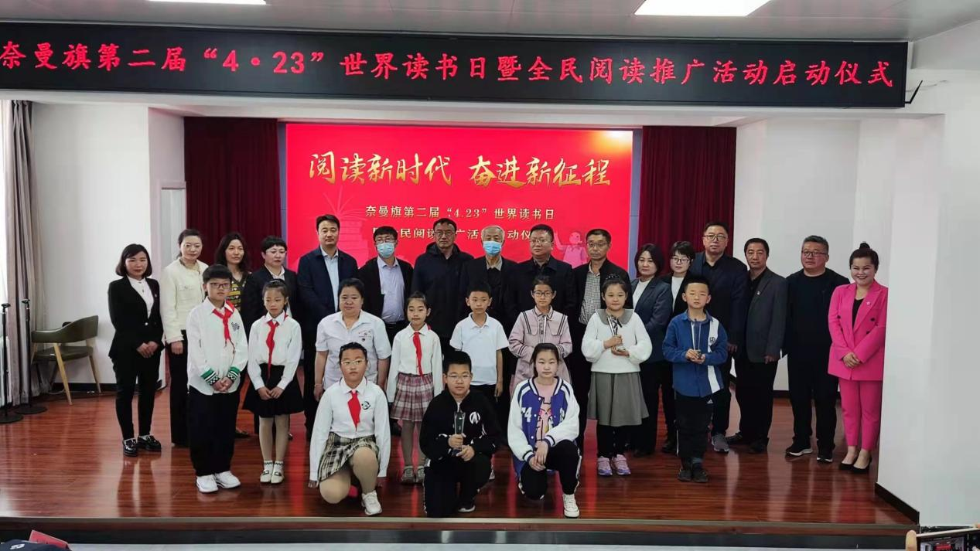

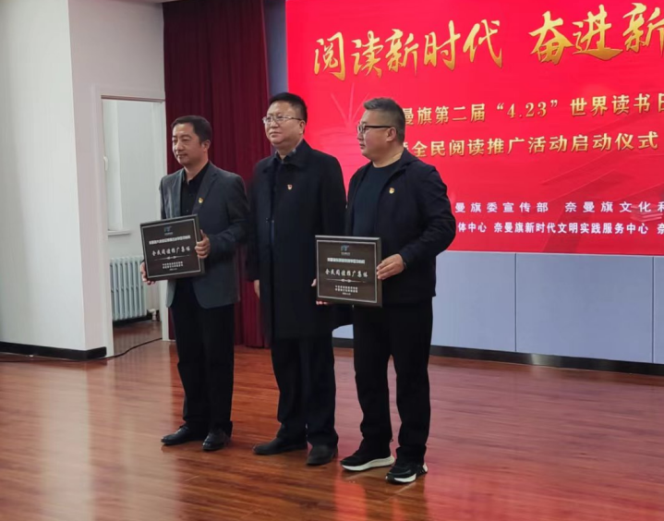

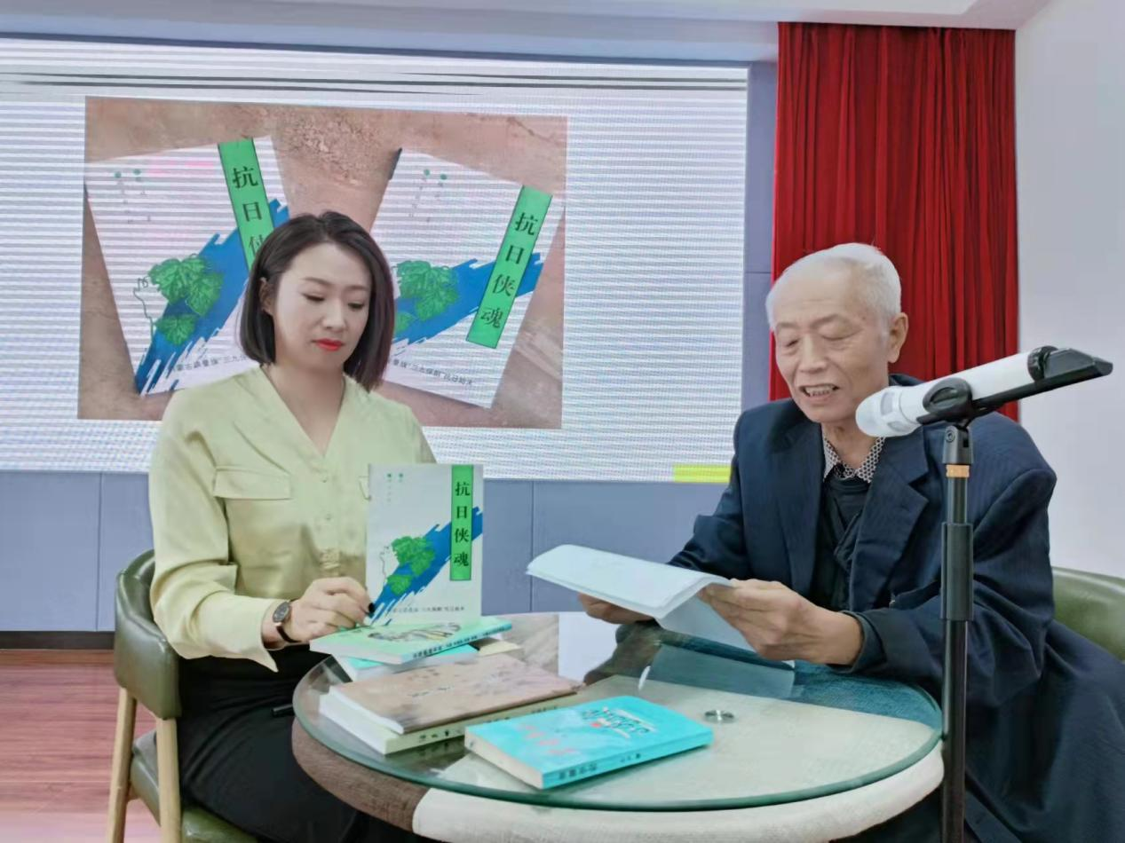

编辑：台婷婷

奈曼旗图书馆